SINUM – innowacyjny system do zarządzania Twoim domem firmy TECH Sterowniki
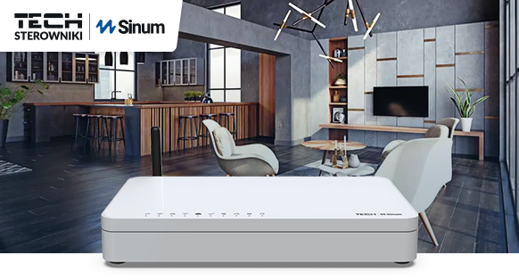
Wygoda, bezpieczeństwo, komfort, oszczędności – to zaledwie kilka z wielu zalet, które daje montaż inteligentnych instalacji w domowym zaciszu. Firma TECH Sterowniki, znana do tej pory przede wszystkim z urządzeń do sterowania ogrzewaniem, właśnie wprowadza na rynek nowe, zaawansowane rozwiązanie. System SINUM pozwala na sterowanie nie tylko ogrzewaniem, ale też oświetleniem, markizami, roletami oraz zapewni bezpieczeństwo dzięki czujnikom dymu, zalania i jakości powietrza.

Smart home Sinum – cztery systemy w jednym
Twoim marzeniem jest, by żyć wygodnie i bezpiecznie? Nowoczesne rozwiązanie smart home Sinum pomoże Ci w jego spełnieniu. Zadba o twój komfort, kiedy jesteś w domu i poza nim, ułatwi wykonywanie codziennych czynności i przyspieszy je, dając Ci pełną kontrolę nad tym, co dzieje się w pomieszczeniach. Ochroni Twój dom przed przypadkowym zalaniem, zadymieniem pomieszczeń, zadba o to, by w Twoim domu panowała optymalna temperatura.
W skład smart home Sinum wchodzą:
- system sterowania ogrzewaniem – zatroszczy się o to, by we wnętrzach zawsze panowała idealna temperatura, bez względu na pogodę za oknem, porę dnia czy aktywność domowników.
- system sterowania oświetleniem – dzięki niemu włączysz i wyłączysz oświetlenie zaledwie jednym przyciskiem lub w reakcji na ruch. System rozświetli przestrzeń, gdy tego potrzebujesz i wyłączy światło, gdy o tym zapomnisz.
- czujniki dymu, zalania i jakości powietrza – zadbają o to, by w pomieszczeniach było bezpiecznie; ochronią je przed zalaniem, zareagują, gdy w pomieszczeniu pojawi się dym, zadbają o to, żebyś oddychał czystym powietrzem.
- system sterowania roletami i markizami – pozwoli szybko podnieść lub opuścić rolety lub markizy w razie potrzeb, by zapewnić w pomieszczeniach prywatność oraz komfort termiczny.
Cztery systemy, ale jedna centrala
Głównym urządzeniem, które umożliwia integrację wszystkich rozwiązań w jeden sprawnie działający organizm jest centrala Sinum EH-01. Umożliwia ona komunikację ze wszystkimi urządzeniami i modułami Sinum, a także zbiera i analizuje dane. Z jej poziomu ustawisz również harmonogramy i automatyzacje, możesz również sterować modułami zewnętrznymi.

Tego lata zainwestuj w nowoczesne rozwiązania
System Sinum jest tym, którego potrzebujesz, by w sposób kompleksowy zadbać o komfort w swoim domu. W jednym systemie możesz zintegrować sterowanie oświetleniem, ogrzewaniem, roletami oraz czujnikami bezpieczeństwa.
Chcesz wejść w świat inteligentnej automatyki domowej? Skontaktuj się z przedstawicielami firmy, zobacz przykłady zastosowań, prezentację i odbierz darmową wycenę projektu. Więcej informacji znajdziesz na stronie: https://www.sinum.eu/

